Pracovný list: Prečo sa solia cesty?

V zime keď mrzne, sa zľadovatené chodníky a vozovky posypávajú soľou. Prečo to cestári robia? Čo sa deje s ľadom po posypaní soľou?

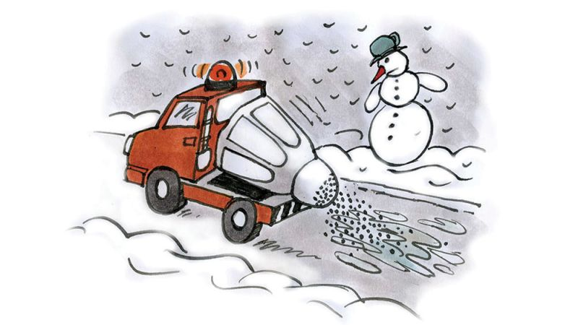

1. Posypávanie zamrznutej cesty soľou
2. Odpovedzte na nasledujúce otázky.
3. Ako sa nazýva teplota, pri ktorej sa kryštalická látka mení na kvapalinu?

**................................................................................................................................................................................**

1. Akú hodnotu má teplota topenia ľadu?

**................................................................................................................................................................................**

1. Vysvetlite, čo sa deje pri teplote tuhnutia.

**................................................................................................................................................................................**

1. Ako sa zmení teplota topenia ľadu, keď sa posype soľou? Zapíšte svoj predpoklad.

Teplota topenia ľadu sa ................................................................................ .

1. Uskutočnite experiment podľa postupu, v ktorom overíte váš predpoklad.

**Pomôcky:**

* merací systém Vernier
* meracia interfejsová jednotka LabQuest 2
* notebook so softvérom Logger Pro 3
* Vernier senzor teploty
* kadička 400ml

**Chemikálie:**

* NaCl (kuchynská soľ)
* ľad

**Postup:**

1. K zapnutému LabQuest-u pripojte senzor teploty a prepojte ho s počítačom, v ktorom spustíte program LoggerPro.
2. Nastavte rozsah senzora teploty od +10°C do -30°C.
3. Nastavte časový interval merania na 180s.
4. Kadičku naplňte do polovice ľadom a vložte do nej teplotný senzor podľa Obr. 2.
5. Spustite záznam dát, sledujte počiatočnú teplotu.
6. Po 20 s pridajte do kadičky 1 odmerku cca 25 g soli a za stáleho miešania teplotným senzorom sledujte zmeny teploty zmesi ľadu a soli.
7. Po ustálení teploty zmesi pridajte ďalšie množstvo (1 odmerku) soli.
8. Po 180 s ukončite meranie.



TEPLOTNÝ SENZOR



KADIČKA S ĽADOM

ODMERKA S NaCl

1. Kadička s ľadom
2. Načrtnite graf priebehu vášho experimentu.
3. Graf zmeny teploty ľadu po pridaní NaCl
4. Podčiarknite správny výraz na základe experimentu:
5. Kvapalná voda začne mrznúť a meniť sa na ľad pri teplote 0°C/-5°C.
6. Po pridaní soli k ľadovej zmesi, teplota zmesi *stúpala/klesala.*
7. Soľ *zvyšuje/znižuje* teplotu topenia ľadu.
8. Na základe Obr. 4 vysvetlite rozdiel v usporiadaní častíc medzi kvapalnou vodou a ľadom?

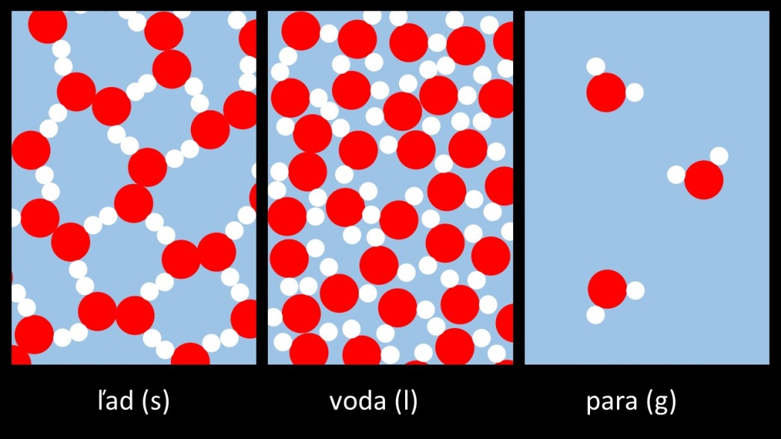

................................................................................................................................................................................................

................................................................................................................................................................................................

1. Do rovnakých nádob dáme rovnaké množstvo vody. Do jedného hrnca pridáme soľ. Obidve nádoby dáme do mrazničky. V ktorej nádobe voda zamrzne skôr? Zdôvodnite prečo.

................................................................................................................................................................................................

................................................................................................................................................................................................

................................................................................................................................................................................................

................................................................................................................................................................................................

1. Vyplňte Lístok pri odchode.

|  |  |
| --- | --- |
| Napíš na základe výučby z vyučovacej hodiny | Odpovede |
| 3 veci, ktoré som sa dnes naučil/a |  |
|  |
|  |
| 2 veci, ktoré boli zaujímavé |  |
|  |
| 1 otázku, ktoré stále mám |  |